1. 创建，介绍各个区域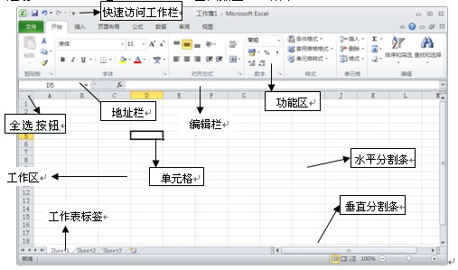
2. 工作表
   1. 创建或插入工作表（右键插入或工作表末尾插入），删除工作表
   2. 重命名工作表（右键重命名）
   3. 复制或移动工作表（右键移动或复制，勾选建立副本，为复制，或者鼠标左键拖动或按住ctrl拖到复制）【练习插入，复制，重命名，换位子】
3. 行列
   1. 设置宽度和高度（精确设置与自适应设置，手动拖拉）
   2. 插入和删除行列
   3. 隐藏
   4. 定位单元格（练习1-5）
4. 单元格
   1. 单元格名称，内容（编辑框为实际内容）
   2. 批注（右键）
   3. 复制粘贴（选择性粘贴），按住ctrl左键拖动粘贴，左键拖动（公式不变）
   4. 合并单元格
   5. 编辑单元格内容（文本，数字，日期，时间）
   6. 保留两位小数
   7. 数字超过11位会变成科学技术，超过15位的数会被当作0
   8. 负数（-或括号）
   9. 分数（如7 1/2或0 1/2）
   10. 数字（如学号）作为文本（先输入数字后设置为纯文本任然为数字与先设置纯文本后设置数字为纯文本）
   11. 数字前加单引号为文本
   12. 日期（1/8或2019-11-11）
   13. 时间（默认为24小时制，若要是用12小时制需要加上am或pm）
   14. 自动填充（等差或等比，星期，日期等，根据行列变化，自动变化公式，复制）
   15. 自动填充选项
   16. 设置单元格条件格式
   17. 自动套用格式（练习5-10）
5. 公式（=）
   1. 运算符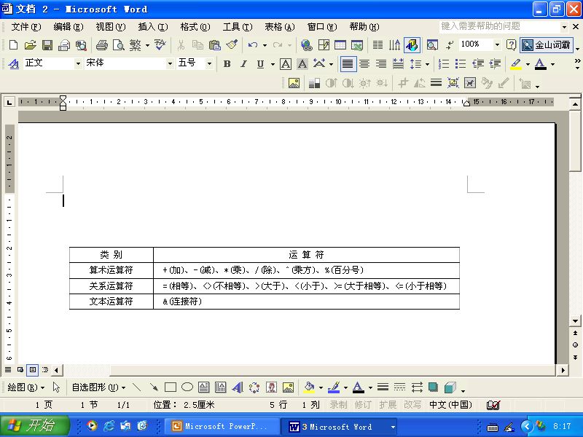
   2. 绝对地址，相对地址，混合地址（$绝对地址符，使行列不变化）（练习11-13）
   3. 单元格名称设置